Baza noclegowa według stanu w dniu 31 lipca 2019 r. i jej wykorzystanie w I półroczu 2019 roku

Liczba udzielonych noclegów w I półroczu 2019 r. wzrosła w porównaniu do analogicznego okresu roku poprzedniego o 6,5%

W pierwszym półroczu 2019 roku, w porównaniu do I półrocza 2018 roku, widoczny był wzrost ogólnej liczby turystów korzystających z bazy noclegowej o 6,1% oraz liczby udzielonych noclegów o 6,5%. Jednocześnie zanotowano wzrost liczby turystów zagranicznych o 4,5% oraz liczby spędzonych przez nich nocy o 5,1%.

6,5 %



wzrost udzielonych noclegów w turystycznych obiektach noclegowych   
w I półroczu 2019 roku

# Stan turystycznej bazy noclegowej[1] w dniu 31 lipca 2019 r.

Według stanu na dzień 31 lipca 2019 r. w Polsce znajdowało się 11 251 turystycznych obiektów noclegowych

W lipcu 2019 r. sprawozdaniem zostało objętych 11 251 turystycznych obiektów noclegowych (wzrost o 1,6% w stosunku do roku poprzedniego), na które składało się 4 229 obiektów hotelowych i 7 022 pozostałych obiektów. Najliczniejszą grupę wśród obiektów hotelowych, podobnie jak w latach poprzednich, stanowiły hotele (2 635), których liczba wzrosła o 1,7% w stosunku do danych za lipiec 2018 r. (2 592). Drugą grupą, pod względem wielkości zasobów, były inne obiekty hotelowe, obejmujące hotele, motele, pensjonaty, którym nie została nadana żadna kategoria, a także obiekty świadczące usługi hotelowe – m.in. zamki, zajazdy itp. W dniu 31 lipca 2019 r. było 1 064 takich obiektów, czyli o 0,7% więcej niż w roku poprzednim (1 057).

Z opracowanych danych wynika, że obiekty noclegowe w Polsce są średniej wielkości – przeciętnie dysponują 73 miejscami noclegowymi. Tradycyjnie najwięcej miejsc noclegowych oferują hotele – 286,2 tys. miejsc, co stanowi 34,7% ogólnej liczby dostępnych miejsc noclegowych (825,5 tys.).

Według stanu na koniec lipca 2019 r., na potrzeby osób niepełnosprawnych ruchowo w obiektach hotelowych czekało 4,2 tys. pokoi - 2,4% ogółu dostępnych pokoi w tego rodzaju obiektach (176,9 tys.), co oznacza wyrost ich liczby o 0,1 p.proc. wobec danych za 2018 r. (3,9 tys. pokoi dostosowanych do osób niepełnosprawnych ruchowo wśród 170,6 tys. ogółu pokoi w obiektach hotelowych).

# Turyści korzystający z turystycznych obiektów noclegowych

W I półroczu 2019 r. w turystycznych obiektach noclegowych zatrzymało się 16,1 mln turystów

Wyniki badania wykorzystania bazy noclegowej w pierwszym półroczu 2019 r., wskazują, że z turystycznych obiektów noclegowych skorzystało 16,1 mln turystów, w tym 20,4% turystów zagranicznych (3,3 mln). W porównaniu do analogicznego okresu 2018 r. odnotowano wzrost liczby turystów ogółem o 6,1% i turystów zagranicznych o 4,5%.

Zdecydowana większość turystów - 78,2% (12,6 mln osób) nocowała w obiektach hotelowych, podczas gdy w pozostałych obiektach – np. w domach wycieczkowych, schroniskach, kempingach – 3,5 mln (21,8% ogółu). Turyści zagraniczni jeszcze częściej wybierali obiekty hotelowe (2,9 mln osób; 89,0%) i tylko 11% z nich skorzystało z pozostałych obiektów noclegowych – 0,4 mln.

Ponad 2/3 (67,7%) wszystkich korzystających z bazy noclegowej w I półroczu br. zatrzymało się w hotelach (10,9 mln); co stanowiło wzrost o 6,4% w porównaniu do analogicznego okresu 2018 r. W obiektach z kategorii „inne obiekty hotelowe” (np. zajazdy, wille, zamki) nocowało 1,3 mln gości (o 12,3% więcej niż w pierwszych sześciu miesiącach 2018 r.).

Największy wzrost liczby turystów korzystających z noclegów w I półroczu 2019 r., w porównaniu z analogicznym okresem roku ubiegłego, odnotowano w pokojach gościnnych (17,1%), hostelach (15,1%) i innych obiektach hotelowych (12,3%).

Największy spadek dotyczył liczby turystów korzystających z noclegów w szkolnych schroniskach młodzieżowych (o 10,0%) i domach wycieczkowych (o 5,6%).

**Wykres 1. Turyści korzystający i udzielone noclegi w I półroczu 2019 r.**

**Tablica 1. Liczba turystów korzystających z turystycznych obiektów noclegowych w I półroczu 2018 r. i 2019 r.**

|  |  |  |  |
| --- | --- | --- | --- |
| TURYSTYCZNE OBIEKTY  NOCLEGOWE | I pół. 2018 r. | I pół. 2019 r. | Zmiana w % |
| **w tys.** | |
| **OGÓŁEM** | **15 140,3** | **16 060,7** | **106,1** |
| Obiekty hotelowe | 11 742,8 | 12 551,5 | 106,9 |
| hotele | 10 213,2 | 10 867,2 | 106,4 |
| motele | 108,2 | 107,5 | 99,4 |
| pensjonaty | 266,1 | 279,1 | 104,9 |
| inne obiekty hotelowe | 1 155,4 | 1 297,6 | 112,3 |
| Pozostałe obiekty | 3 397,5 | 3 509,2 | 103,3 |
| domy wycieczkowe | 50,9 | 48,1 | 94,4 |
| schroniska | 87,4 | 82,8 | 94,7 |
| schroniska młodzieżowe | 42,5 | 41,2 | 96,9 |
| szkolne schroniska młodzieżowe | 171,9 | 154,6 | 89,9 |
| ośrodki wczasowe | 715,0 | 744,8 | 104,2 |
| ośrodki kolonijne | 50,3 | 56,0 | 111,3 |
| ośrodki szkoleniowo-wypoczynkowe | 502,8 | 495,4 | 98,5 |
| domy pracy twórczej | 20,3 | 19,7 | 96,8 |
| zespoły domków turystycznych | 112,0 | 117,3 | 104,7 |
| kempingi | 60,3 | 66,8 | 110,8 |
| pola biwakowe | 16,5 | 18,5 | 112,1 |
| hostele | 328,5 | 378,1 | 115,1 |
| zakłady uzdrowiskowe | 416,1 | 425,5 | 102,2 |
| pokoje gościnne | 324,6 | 380,0 | 117,1 |
| kwatery agroturystyczne | 58,3 | 62,3 | 106,9 |
| pozostałe niesklasyfikowane | 440,1 | 418,2 | 95,0 |

Noclegi udzielone w turystycznych obiektach noclegowych

Najwięcej noclegów w I połowie 2019 r. udzielono w województwach: małopolskim (6,8 mln) i zachodniopomorskim (6,3 mln)

W pierwszej połowie 2019 roku udzielono 40,0 mln noclegów w turystycznych obiektach noclegowych, w tym 8,1 mln turystom zagranicznym (w 2018 r. odpowiednio 37,6 mln i 7,7 mln). Najwięcej noclegów, podobnie jak w I półroczu ubiegłego roku, udzielono w województwach: małopolskim (6,8 mln) i zachodniopomorskim (6,3 mln). Warto zwrócić uwagę na silną koncentrację noclegów w tych dwóch województwach, na które przypadało 32,6% noclegów udzielonych turystom, 43,1% noclegów udzielonych turystom zagranicznym oraz 29,9% noclegów udzielonych turystom krajowym. Największy wzrost liczby udzielonych noclegów w stosunku do analogicznego okresu 2018 r. odnotowano w województwach: opolskim (o 12,1%), świętokrzyskim (o 10,8%) i zachodniopomorskim (o 10,7%).

W ciągu pierwszych sześciu miesięcy 2019 r., w obiektach hotelowych udzielono 24,5 mln noclegów, a w pozostałych obiektach 15,5 mln (w 2018 r. odpowiednio 22,8 mln i 14,8 mln). Najwięcej noclegów w omawianym półroczu udzielono w hotelach – 20,6 mln, zakładach uzdrowiskowych – 5,3 mln, ośrodkach wczasowych – 3,6 mln, innych obiektach hotelowych – 3,0 mln i ośrodkach szkoleniowo-wypoczynkowych – 1,5 mln.

**Tablica 2. Noclegi udzielone w turystycznych obiektach noclegowych w I półroczu 2019 r.**

|  |  |  |  |  |  |  |
| --- | --- | --- | --- | --- | --- | --- |
| WOJEWÓDZTWA | Udzielone noclegi | | | | | |
| ogółem | | turystom zagranicznym | | turystom krajowym | |
| w tys. | % | w tys. | % | w tys. | % |
| **POLSKA** | **40 013,5** | **100,0** | **8 139,0** | **100,0** | **31 874,5** | **100,0** |
| Dolnośląskie | 4 482,8 | 11,2 | 735,0 | 9,0 | 3 747,8 | 11,8 |
| Kujawsko-pomorskie | 2 092,7 | 5,2 | 137,9 | 1,7 | 1 954,8 | 6,1 |
| Lubelskie | 989,6 | 2,5 | 95,7 | 1,2 | 894,0 | 2,8 |
| Lubuskie | 571,4 | 1,4 | 141,8 | 1,7 | 429,6 | 1,3 |
| Łódzkie | 1 288,0 | 3,2 | 260,4 | 3,2 | 1 027,6 | 3,2 |
| Małopolskie | 6 768,4 | 16,9 | 1 770,7 | 21,8 | 4 997,7 | 15,7 |
| Mazowieckie | 4 489,4 | 11,2 | 1 389,8 | 17,1 | 3 099,6 | 9,7 |
| Opolskie | 424,3 | 1,1 | 55,8 | 0,7 | 368,6 | 1,2 |
| Podkarpackie | 1 521,1 | 3,8 | 123,6 | 1,5 | 1 397,5 | 4,4 |
| Podlaskie | 535,3 | 1,3 | 86,2 | 1,1 | 449,1 | 1,4 |
| Pomorskie | 3 668,4 | 9,2 | 668,0 | 8,2 | 3 000,4 | 9,4 |
| Śląskie | 3 012,6 | 7,5 | 438,9 | 5,4 | 2 573,7 | 8,1 |
| Świętokrzyskie | 909,7 | 2,3 | 57,6 | 0,7 | 852,1 | 2,7 |
| Warmińsko-mazurskie | 1 261,3 | 3,2 | 141,8 | 1,7 | 1 119,6 | 3,5 |
| Wielkopolskie | 1 717,2 | 4,3 | 302,6 | 3,7 | 1 414,6 | 4,4 |
| Zachodniopomorskie | 6 281,3 | 15,7 | 1 733,5 | 21,3 | 4 547,8 | 14,3 |

Wynajęte pokoje w obiektach hotelowych

W I połowie 2019 r. w obiektach hotelowych wynajęto 14,6 mln pokoi

Od stycznia do końca czerwca 2019 roku w obiektach hotelowych (czyli w hotelach, motelach, pensjonatach i innych obiektach hotelowych) wynajęto 14,6 mln pokoi (w 2018 r. – 13,7 mln), z czego 4,2 mln - turystom zagranicznym. Najwięcej, bo aż 12,6 mln pokoi wynajęto w hotelach (w 2018 r. – 11,8 mln), w tym 3,8 mln turystom zagranicznym (w 2018 r. – 3,6 mln). Wykorzystanie pokoi w obiektach hotelowych w I półroczu 2019 r. wyniosło 48,5%, czyli nieco więcej niż w analogicznym okresie ubiegłego roku (47,1%).

**Wykres 2. Struktura wynajętych pokoi według rodzajów obiektów hotelowych w I półroczu 2019 r.**

**Tablica 3. Wykorzystanie turystycznych obiektów noclegowych w I półroczu 2019 r. i dynamika zjawiska w stosunku do I półrocza 2018 r.**

|  |  |  |  |  |  |  |
| --- | --- | --- | --- | --- | --- | --- |
| WOJEWÓDZTWA | Turyści korzystający | | Udzielone noclegi | | Wynajęte pokoje* | |
| w tys. | I-VI  2018 = 100 | w tys. | I-VI  2018 = 100 | w tys. | I-VI  2018 = 100 |
| **POLSKA** | **16 060,7** | **106,1** | **40 013,5** | **106,5** | **14 628,9** | **106,9** |
| Dolnośląskie | 1 845,8 | 112,4 | 4 482,8 | 110,1 | 1 616,0 | 115,0 |
| Kujawsko-pomorskie | 621,7 | 103,8 | 2 092,7 | 102,9 | 525,8 | 103,7 |
| Lubelskie | 499,8 | 103,6 | 989,6 | 103,0 | 383,0 | 102,8 |
| Lubuskie | 315,8 | 105,6 | 571,4 | 102,7 | 251,8 | 108,4 |
| Łódzkie | 678,0 | 105,5 | 1 288,0 | 110,1 | 681,6 | 113,0 |
| Małopolskie | 2 557,3 | 105,9 | 6 768,4 | 105,6 | 2 328,6 | 106,9 |
| Mazowieckie | 2 605,1 | 103,8 | 4 489,4 | 103,6 | 2 541,6 | 103,4 |
| Opolskie | 204,3 | 109,8 | 424,3 | 112,1 | 178,7 | 112,8 |
| Podkarpackie | 567,5 | 102,7 | 1 521,1 | 101,3 | 438,2 | 104,1 |
| Podlaskie | 295,7 | 105,2 | 535,3 | 105,7 | 218,2 | 100,0 |
| Pomorskie | 1 323,4 | 108,7 | 3 668,4 | 108,7 | 1 259,4 | 109,4 |
| Śląskie | 1 348,4 | 102,6 | 3 012,6 | 102,9 | 1 215,3 | 104,2 |
| Świętokrzyskie | 313,8 | 108,0 | 909,7 | 110,8 | 324,4 | 112,4 |
| Warmińsko-mazurskie | 569,8 | 105,1 | 1 261,3 | 107,0 | 505,2 | 106,6 |
| Wielkopolskie | 992,3 | 102,9 | 1 717,2 | 103,2 | 848,5 | 99,6 |
| Zachodniopomorskie | 1 322,0 | 110,2 | 6 281,3 | 110,7 | 1 312,6 | 110,0 |

* dotyczy tylko hoteli, moteli, pensjonatów i innych obiektów hotelowych

Stopień wykorzystania miejsc noclegowych w turystycznych obiektach noclegowych

Najwyższy stopień wykorzystania miejsc noclegowych odnotowano w zakładach uzdrowiskowych – 78,0%

W okresie od stycznia do czerwca 2019 r. stopień wykorzystania miejsc noclegowych we wszystkich turystycznych obiektach noclegowych wyniósł 37,6% (37,1% w I półroczu 2018 r.). Najlepsze wyniki odnotowano w zakładach uzdrowiskowych – 78,0% (w I półroczu 2018 r. – 78,2%). W obiektach hotelowych stopień wykorzystania miejsc noclegowych w I półroczu   
2019 r. wyniósł 39,3%, czyli nieco więcej niż w I półroczu 2018 r. (38,2%). Niewielki spadek tego wskaźnika z 35,5% do 35,2% odnotowano w przypadku pozostałych obiektów (niehotelowych). Na wykresie 4 przedstawiono różnice pomiędzy stopniem wykorzystania obiektów hotelowych i pozostałych obiektów w okresie od stycznia do czerwca 2019 r.

**Wykres 3. Stopień wykorzystania miejsc noclegowych w I półroczu 2018 i 2019 r.**

**Wykres 4. Stopień wykorzystania miejsc noclegowych w I półroczu 2019 r.**

**Wykres 5. Turyści i udzielone im noclegi w turystycznej bazie noclegowej w I półroczu lat[2] 2010-2019**

**Wykres 6. Turyści zagraniczni i udzielone im noclegi w turystycznej bazie noclegowej   
w I półroczu lat[3] 2010-2019**

**Mapa 1. Lokalizacja powiatów i miast na prawach powiatu należących do V (górnej) grupy kwintylowej według liczby noclegów udzielonych w I połowie 2019 roku**

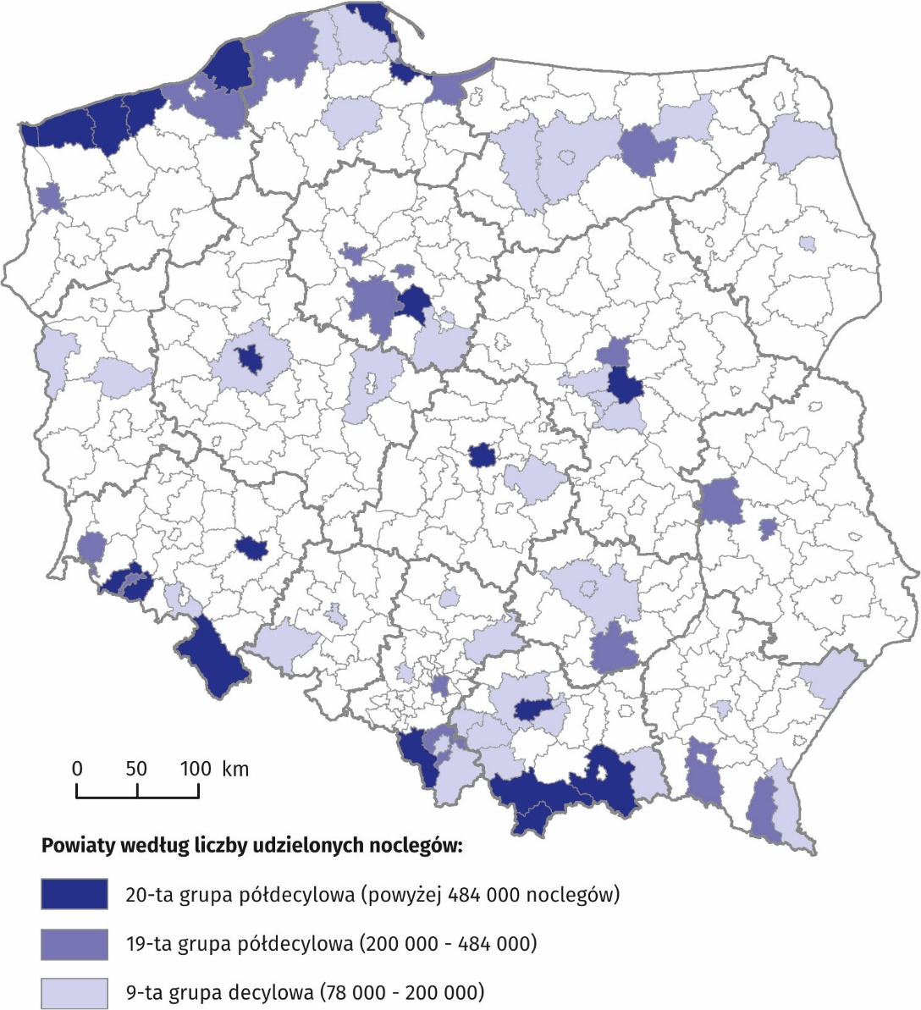

**Tablica 4. Lokata powiatów i miast na prawach powiatu wg liczby noclegów udzielonych   
w turystycznych obiektach noclegowych w I połowie 2019 r.**

|  |  |  |  |
| --- | --- | --- | --- |
| POWIATY I MIASTA NA PRAWACH POWIATU | Województwo | Liczba udzielonych noclegów (w tys.) | Lokata |
| Warszawa | mazowieckie | 3 046,5 | 1 |
| Kraków | małopolskie | 2 710,4 | 2 |
| powiat kołobrzeski | zachodniopomorskie | 2 319,2 | 3 |
| powiat tatrzański | małopolskie | 1 622,3 | 4 |
| Gdańsk | pomorskie | 1 164,2 | 5 |
| Wrocław | dolnośląskie | 1 031,8 | 6 |
| powiat nowosądecki | małopolskie | 1 019,4 | 7 |
| powiat jeleniogórski | dolnośląskie | 1 009,4 | 8 |
| powiat kłodzki | dolnośląskie | 960,9 | 9 |
| Świnoujście | zachodniopomorskie | 952,7 | 10 |
| powiat cieszyński | śląskie | 933,3 | 11 |
| Poznań | wielkopolskie | 722,8 | 12 |
| powiat aleksandrowski | kujawsko-pomorskie | 714,7 | 13 |
| powiat kamieński | zachodniopomorskie | 658,6 | 14 |
| Łódź | łódzkie | 612,5 | 15 |
| powiat sławieński | zachodniopomorskie | 566,9 | 16 |
| powiat pucki | pomorskie | 509,8 | 17 |
| powiat gryficki | zachodniopomorskie | 501,0 | 18 |
| powiat nowotarski | małopolskie | 484,0 | 19 |
| powiat koszaliński | zachodniopomorskie | 477,9 | 20 |
| powiat słupski | pomorskie | 400,5 | 21 |
| powiat buski | świętokrzyskie | 397,7 | 22 |
| Katowice | śląskie | 395,9 | 23 |
| Szczecin | zachodniopomorskie | 390,5 | 24 |
| Sopot | pomorskie | 365,3 | 25 |
| powiat inowrocławski | kujawsko-pomorskie | 318,2 | 26 |
| powiat nowodworski | pomorskie | 317,6 | 27 |
| powiat lubański | dolnośląskie | 315,7 | 28 |
| powiat puławski | lubelskie | 314,6 | 29 |
| powiat leski | podkarpackie | 309,9 | 30 |
| powiat mrągowski | warmińsko-mazurskie | 307,6 | 31 |
| powiat krośnieński | podkarpackie | 270,0 | 32 |
| powiat bielski | śląskie | 262,0 | 33 |
| Lublin | lubelskie | 250,9 | 34 |
| Toruń | kujawsko-pomorskie | 240,6 | 35 |
| Bydgoszcz | kujawsko-pomorskie | 233,6 | 36 |
| powiat legionowski | mazowieckie | 223,8 | 37 |
| Jelenia Góra | dolnośląskie | 204,2 | 38 |

|  |  |
| --- | --- |
| Opracowanie merytoryczne:  **Departament Badań Społecznych**  **Wydział Statystyki Turystyki, Sportu,** **Kultury i Dziedzictwa Narodowego** Tel: 22 608 37 02**e-mail:** [**Sekretariat-BS@stat.gov.pl**](mailto:Sekretariat-BS@stat.gov.pl) | Rozpowszechnianie: **Rzecznik Prasowy Prezesa GUS** **Karolina Banaszek**Tel: 22 608 3475, 22 608 3009**e-mail:** [**rzecznik@stat.gov.pl**](mailto:rzecznik@stat.gov.pl) |

|  |  |  |
| --- | --- | --- |
| **Wydział Współpracy z Mediami**  Tel: 22 608 34 91, 22 608 38 04  **e-mail:** [**obslugaprasowa@stat.gov.pl**](mailto:obslugaprasowa@stat.gov.pl) |  | www.stat.gov.pl |
|  | @GUS_STAT |
|  | @GlownyUrzadStatystyczny |

**Powiązane opracowania**

[Baza noclegowa według stanu w dniu 31 lipca 2018 r. i jej wykorzystanie w I półroczu 2018 roku](https://stat.gov.pl/obszary-tematyczne/kultura-turystyka-sport/turystyka/baza-noclegowa-wedlug-stanu-w-dniu-31-lipca-2018-r-i-jej-wykorzystanie-w-i-polroczu-2018-roku,4,15.html)

[Wykorzystanie turystycznych obiektów noclegowych w I kwartale 2019 roku](https://stat.gov.pl/obszary-tematyczne/kultura-turystyka-sport/turystyka/wykorzystanie-turystycznych-obiektow-noclegowych-w-i-kwartale-2019-roku,6,14.html)

[Turystyka w 2018 r.](https://stat.gov.pl/obszary-tematyczne/kultura-turystyka-sport/turystyka/turystyka-w-2018-roku,1,16.html)

**Temat dostępny w bazach danych**

[Bank Danych Lokalnych](https://bdl.stat.gov.pl/BDL/dane/podgrup/temat)

**Ważniejsze pojęcia dostępne w słowniku**

[Noclegi udzielone w turystycznych obiektach noclegowych](http://stat.gov.pl/metainformacje/slownik-pojec/pojecia-stosowane-w-statystyce-publicznej/1233,pojecie.html)

[Stopień wykorzystania miejsc noclegowych lub pokoi w turystycznych obiektach noclegowych](http://stat.gov.pl/metainformacje/slownik-pojec/pojecia-stosowane-w-statystyce-publicznej/1239,pojecie.html)

[Turysta](http://stat.gov.pl/metainformacje/slownik-pojec/pojecia-stosowane-w-statystyce-publicznej/539,pojecie.html)

[Turystyczny obiekt noclegowy](http://stat.gov.pl/metainformacje/slownik-pojec/pojecia-stosowane-w-statystyce-publicznej/245,pojecie.html)

[Wynajęte pokoje](http://stat.gov.pl/metainformacje/slownik-pojec/pojecia-stosowane-w-statystyce-publicznej/3397,pojecie.html)

1. Badanie statystyczne turystycznej bazy noclegowej jest prowadzone w cyklu miesięcznym z wykorzystaniem formularzy KT-1. Badanie to dostarcza informacji o stanie i wykorzystaniu turystycznych obiektów noclegowych posiadających 10 lub więcej miejsc noclegowych. Począwszy od danych za 2016 r., dane prezentowane są z uwzględnieniem imputacji dla jednostek, które odmówiły udziału w badaniu.
2. Począwszy od danych za 2016 r., dane prezentowane są z uwzględnieniem imputacji dla jednostek, które odmówiły udziału w badaniu.
3. Jw.